|  |  |  |
| --- | --- | --- |
| **Nom : ………………………………………..**  **Prénom : ……………………………………**  **Classe : 1 PP** | **Puissance et Energie**  **Contrôle + TP** | **Le mardi 1er février 2022**  **Note : ………… / 20** |

### Partie Exercices

### Exercice 1

Un chauffage électrique est branché sur un compteur de type électromagnétique. On donne C=2,5 Wh/tr. On a mesuré que le disque faisait 44 tr en 180 s.

1. Calculer l'énergie électrique consommée en Wh puis en Joule.

……………………………………………………………………………………………………………………………………………………………………

……………………………………………………………………………………………………………………………………………………………………

1. Calculer, en W, la puissance de ce chauffage.

……………………………………………………………………………………………………………………………………………………………………

……………………………………………………………………………………………………………………………………………………………………

### Exercice 2

Une lampe halogène a une puissance de 500 W. Elle fonctionne durant 3 h.

1. Calculer l'énergie consommée en Wh.

……………………………………………………………………………………………………………………………………………………………………

1. Combien de tours effectuera le disque d'un compteur (C=2,5 Wh/tr) ?

……………………………………………………………………………………………………………………………………………………………………

……………………………………………………………………………………………………………………………………………………………………

### Exercice 3

Compléter le tableau de consommation d'énergie suivant et calculer le coût total.

|  |  |  |  |  |  |
| --- | --- | --- | --- | --- | --- |
| *Appareil électrique* | **Puissance**  **(W) (kW)** | | **Temps de**  **fonctionnement** | **Energie consommée**  **(kWh)** | **Coût**  **(0,08 € par kWh)** |
| Fer à friser | 800 W |  | 2 h |  |  |
| Sèche-cheveux | 1500 W |  | 30 min |  |  |
| Ampoule | 100 W |  | 5 h |  |  |
| Casque |  |  | 2 h | 4 kWh |  |
|  |  |  |  | Coût total |  |

**Partie TP**

### 1. Activité préliminaire :

1.1. Quel appareil permet de mesurer une puissance ?

…………………………………………………………………………………………………………………………………………………………………………………

V

A

W

1.2. Comment est-il symbolisé ? Cochez la bonne case :   

1.3. On désire mesurer la tension aux bornes d’une lampe.

Parmi les trois montages proposés pour mesurer la tension aux bornes d’une lampe, indiquez celui qui est en série et celui qui est en dérivation. Entourer le bon montage.

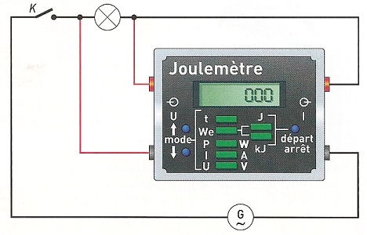

**Schéma 1**



**Schéma 2**

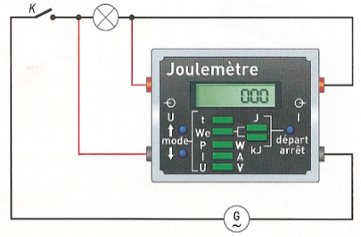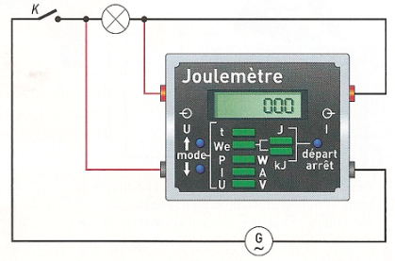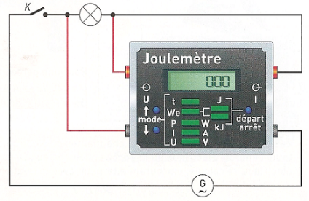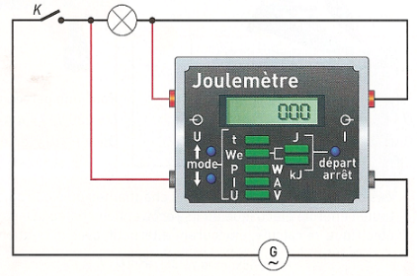

**Schéma 3**

|  |  |
| --- | --- |
|  | Appel n° 1 : ***Faire vérifier les réponses par le professeur*** |

**2. Expérimentation :**

2.1. Réalisation du montage

A l’aide du matériel à votre disposition, vous devez réaliser le montage correspondant au bon schéma permettant de mesurer l’énergie consommée par la lampe**.**

2.2. Utilisation du Wattmètre

Relever la valeur de la puissance : P = …………………………………………

2.2. Utilisation du Joulemètre

Placer le sélecteur sur le mode joulemètre. Simultanément, fermer l’interrupteur et déclencher le chronomètre. Puis relever l’énergie *E* consommée par la lampe en complétant le tableau suivant :

|  |  |  |  |  |
| --- | --- | --- | --- | --- |
| ***t (en s)*** | **30** | **60** | **90** | **120** |
| ***E (en J)*** |  |  |  |  |
|  |  |  |  |  |

|  |  |
| --- | --- |
|  | Appel n° 2 : ***Réaliser une des mesures en présence du professeur*** |

**3. Conjecture :**

Parmi les trois formules, quelle est celle qui semble être juste ? Vous justifierez d’après l’expérience et les valeurs trouvées.

r *E = P t*  r *P = E t* r *t = E P*

…………………………………………………………………………………………………………………………………………………………………………………

…………………………………………………………………………………………………………………………………………………………………………………

…………………………………………………………………………………………………………………………………………………………………………………